春日井シニアネット設立8周年記念
講演と演奏のご案内

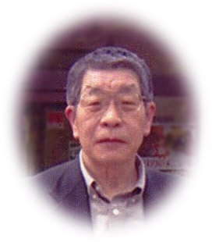
と き：平成２１年１月１０日（土曜日）
午前10時（開場9時30分）～11時３０分
ところ：文化フォーラム春日井・視聴覚ホール
（春日井市役所となり 図書館１階）
講 師: 民謡・三味線 藤本流
師範 藤本吉昌 （愛知県阿久比町在住）

「明日は明日だよ
～三味線を友に～」
“人生は楽しく” お話と弾き唄い（ナツメロと民謡）

話の内容
○ 自分の居場所の確保
話のあいまに
○ 民謡
○ ナツメロ
○ 甚句など
○ いろいろな集りに参加して思うこと
おばさんの特性
ポックリ寺
徘徊の達人
○ その他いろいろ
春日井シニアネット（KSN）はパソコン・インターネットを通して、シニアの生きがいづくり仲間づくりを推進し、シニアが持っている技術や経験、知識を地域社会に生かし、貢献したいと活動しています。
会長 山本 成治 0568-31-7836

入場 無料 駐車場あり
定員 198名 先着順
ぜひお出かけください

春日井シニアネット
http://homepage2.nifty.com/snkasugai/

春日井 花子 0568-88-1234

